ОПРОСНЫЙ ЛИСТ для выбора плотномера-уровнемера ПЛОТ-3Б-1РУ
Заполните, пожалуйста, данный опросный лист и вышлите его по электронной почте info@ck-terra.ru
Контактная информация
Заказчик (наименование организации, ИНН)
Фамилия, имя, отчество, должность
Контактный телефон
Электронный адрес
Адрес доставки
Способ доставки
Плотномер-уровнемер ПЛОТ-3Б-1РУ
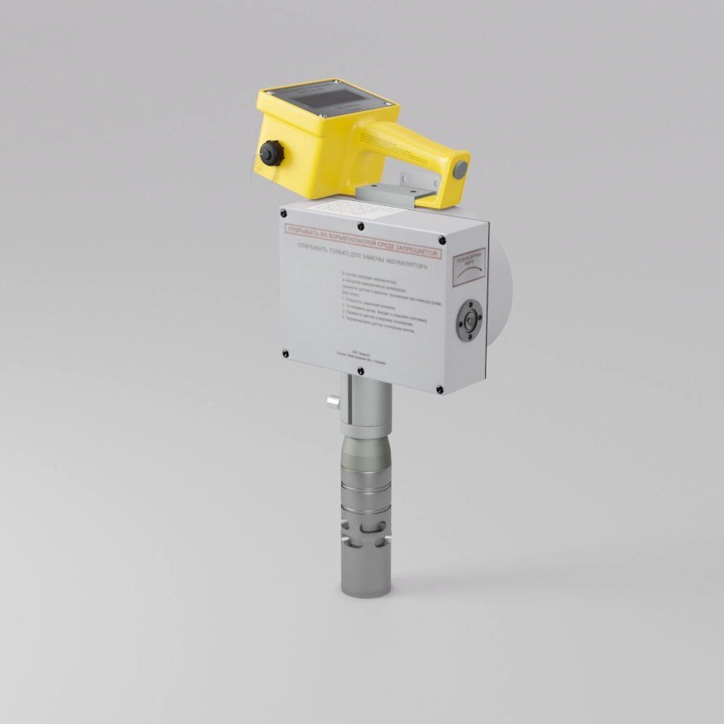
Измеряемая среда
нефтепродукты  □ |  |  | другие жидкости (указать)  __________________
Плотность измеряемой среды
630-1010 кг/м³ (2) □ |  |  | 950-1600 кг/м³ (3) □
Требуемая точность
±0,3 кг/м³ исполнение А  □ |  | ±0,5 кг/м³ исполнение Б  □
Длина кабеля
_______ м (до 20 м)
Установочное устройство
Для вертикальных резервуаров  □ |  | Для горизонтальных резервуаров  □
Сумка-рюкзак включена в комплект поставки плотномера-уровнемера

